Лабораторная работа по дисциплине «Сети и телекоммуникации» № 5
«Настройка сетевых служб»
Цель работы: провести настройку сетевых интерфейсов в программе Cisco Packet Tracer.
Эмулятор Cisco Packet Tracer позволяет проводить настройку таких сетевых сервисов, как: HTTP, DHCP, TFTP, DNS, NTP, EMAIL, FTP в составе сервера сети. Рассмотрим настойку некоторых из них.
DNS-сервер, Domain name server - приложение, предназначенное для ответов на DNS-запросы по соответствующему протоколу. Также DNS-сервером могут называть хост, на котором запущено соответствующее приложение.
Веб-сервер - сервер, принимающий HTTP-запросы от клиентов, обычно веб-браузеров, и выдающий им HTTP-ответы, как правило, вместе с HTML-страницей, изображением, файлом, медиа-потоком или другими данными.
DHCP (англ. Dynamic Host Configuration Protocol — протокол динамической настройки узла) — сетевой протокол, позволяющий сетевым устройствам автоматически получать IP-адрес и другие параметры, необходимые для работы в сети TCP/IP. Данный протокол работает по модели «клиент-сервер». Для автоматической конфигурации компьютер-клиент на этапе конфигурации сетевого устройства обращается к так называемому серверу DHCP и получает от него нужные параметры. Сетевой администратор может задать диапазон адресов, распределяемых сервером среди компьютеров.
Задание
Запустите Packet Tracer и создайте сеть следующей конфигурации:
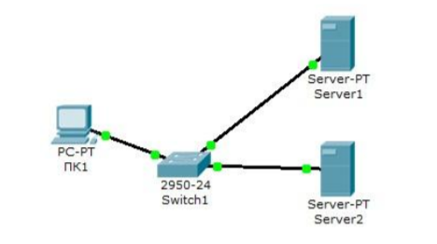
Задачи
Настроить сеть следующим образом:
1 - Server1 – DNS и Web сервер;
2 - Server2 – DHCP сервер;
3 - Компьютер ПК1 получает параметры протокола TCP/IP c DHCP сервера и открывает сайт www.rambler.ru на Server1.
Этап 1. Задайте параметры протокола TCP/IP на ПК1 и серверах. Войдите в конфигурацию ПК1 и установите настройку IP через DHCP сервер.
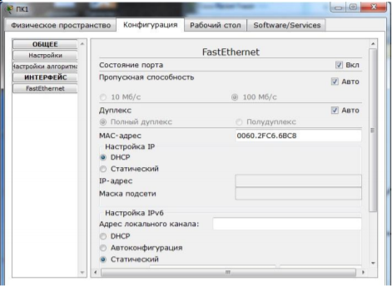
Задайте в конфигурации серверов следующие настройки IP:
Server1: IP адрес – 10.0.0.1, маска подсети – 255.0.0.0
Server2: IP адрес – 10.0.0.2, маска подсети – 255.0.0.0
Этап 2. Настройте службу DNS на Server1.
Для этого в в конфигурации Server1 войдите на вкладку DNS и задайте две ресурсные записи в прямой зоне DNS: 1 – в ресурсной записи типа А свяжите доменное имя компьютера с его IP адресом и нажмите кнопку ДОБАВИТЬ:
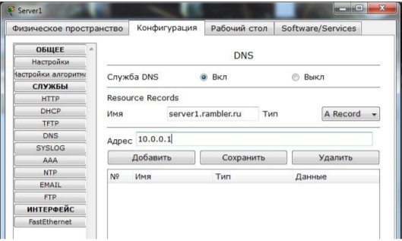
2 – в ресурсной записи типа CNAME свяжите псевдоним сайта с компьютером
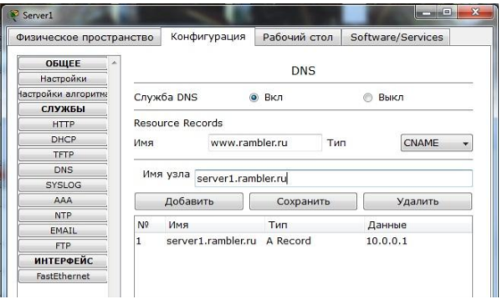
В конфигурации Server1 водите на вкладку HTTP и задайте стартовую страницу сайта WWW.RAMBLER.RU
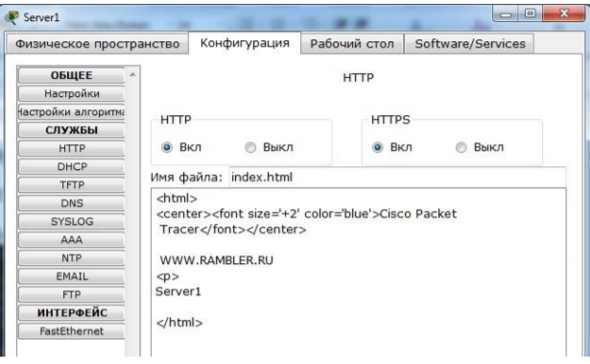
Включите командную строку на Server1 и проверьте работу службы DNS. Для проверки прямой зоны DNS сервера введите команду SERVER>nslookup www.rambler.ru
Если все правильно, то вы получите отклик, с указанием полного доменного имени DNS сервера в сети и его IP адрес.
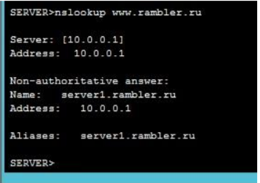

Выполните индивидуальное задание:
№ | Стартовая страница | Ваш текст | Цвет текста | Форматирование
1 | www.rambler.ru | Добро пожаловать | Черный | По ширине
2 | www.yandex.ru | Введите пароль | Красный | По центру
3 | www.kubstu.ru | График занятий | Синий | Жирный
4 | www.google.ru | Ваш запрос | Зеленый | По ширине
5 | www.mail.ru | Добро пожаловать | Красный | По центру
6 | www.rambler.ru | Введите пароль | Фиолетовый | Жирный
7 | www.yandex.ru | График занятий | Черный | По ширине
8 | www.kubstu.ru | Ваш запрос | Красный | По центру
9 | www.google.ru | Добро пожаловать | Синий | Жирный
10 | www.mail.ru | Введите пароль | Зеленый | По ширине
11 | www.rambler.ru | График занятий | Красный | По центру
12 | www.yandex.ru | Ваш запрос | Фиолетовый | Жирный
13 | www.kubstu.ru | Добро пожаловать | Черный | По ширине
14 | www.google.ru | Введите пароль | Красный | По центру
15 | www.mail.ru | График занятий | Синий | Жирный
16 | www.kubstu.ru | Ваш запрос | Зеленый | Текст в рамке

Этап 3. Настройте DHCP службу на Server2.
Для этого войдите в конфигурацию Server2 и на вкладке DHCP настройте службу:
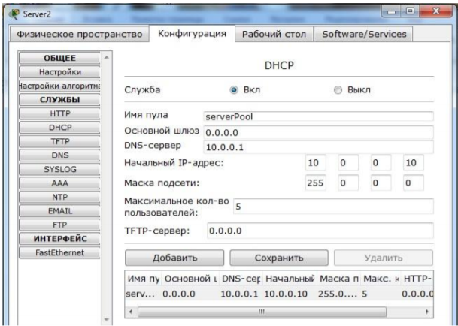

Этап 3. Проверка работы клиента.
Войдите в конфигурации хоста ПК1 на рабочий стол и в командной строке сконфигурируйте протокол TCP/IP. Командой
PC>ipconfig /release
сбросьте старые параметры IP адреса, а командой:
PC>ipconfig /renew
получите новые параметры с DHCP сервера.
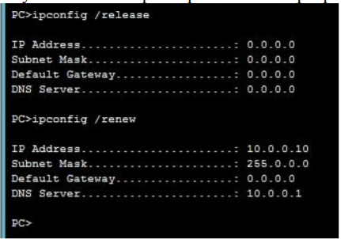
Откройте сайт WWW.RAMBLER.RU в браузере на клиенте, чтобы проверить его работу.
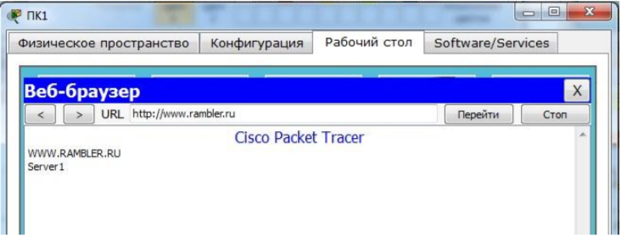
Контрольные вопросы
- Какие сетевые сервисы можно настроить в Cisco Packet Tracer?
- Какие этапы настройки DNS-сервера?
Содержание отчета
Отчет сдается преподавателю в электронном виде. Файл с отчетом должен иметь название типа: Группа_Номер_лабораторной_Фамилия_студента/ов, например, 19-КБ-ИВ1_ЛР5_Иванов.
- Название
- Цель работы
- Задание
- Ответы на контрольные вопросы

